Wohnung m. Meerblick
Anneliese Schröder-Kruse
Leuchtturmstr. 10
23747 Dahme Vermietung: Astrid Ramm Tel. 04364 / 8605
www.ostseeurlaub-dahme.de
E-Mail: astrid.ramm@freenet.de

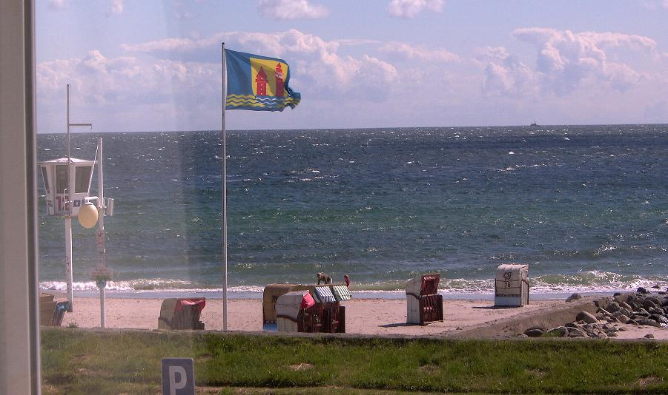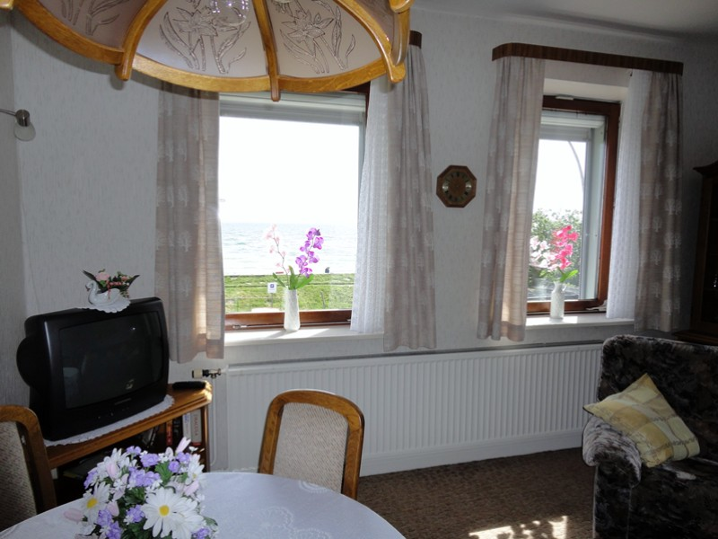
Aussicht aus dem Wohnzimmer
